**第五周答案**

一、

B A B A A

二、

V X X X V

三、

1 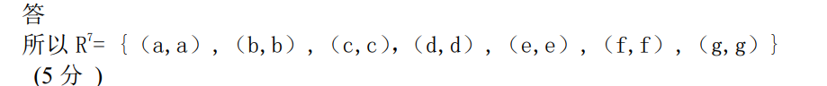

2

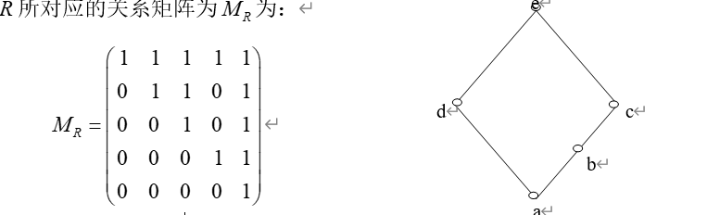

3





4



5

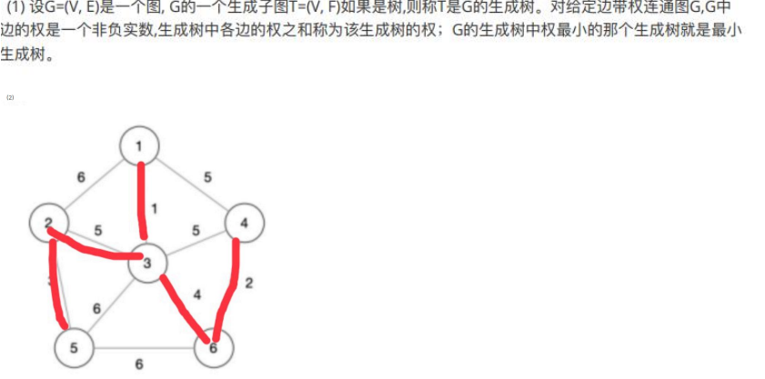

6

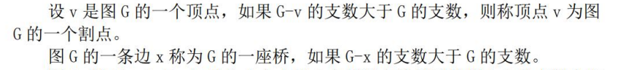

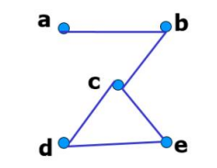

7



8

p-q+f = 2

p-q+f = k +1

四、

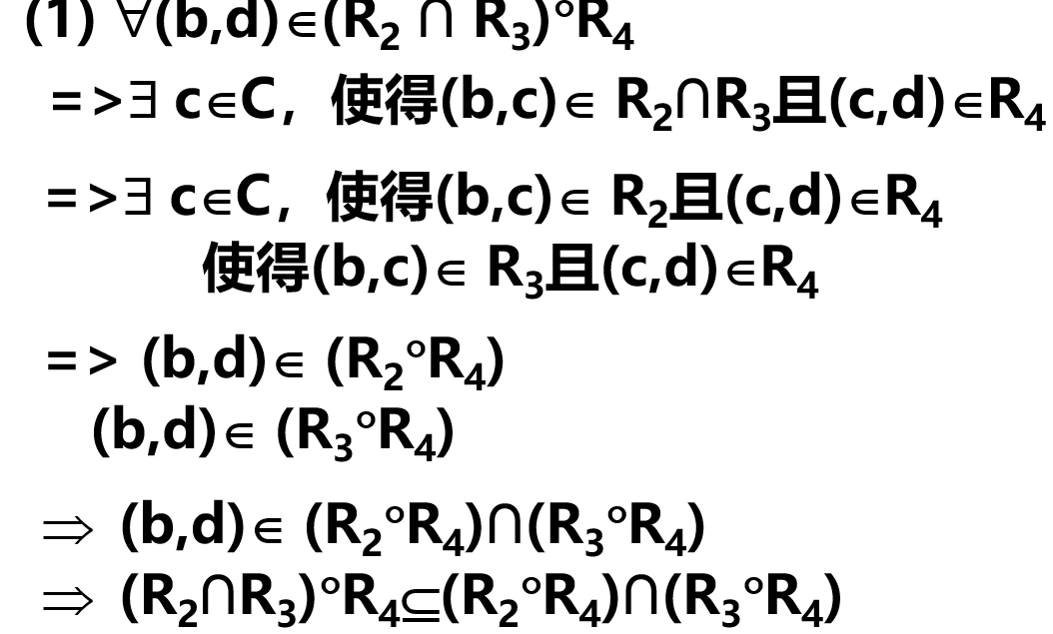

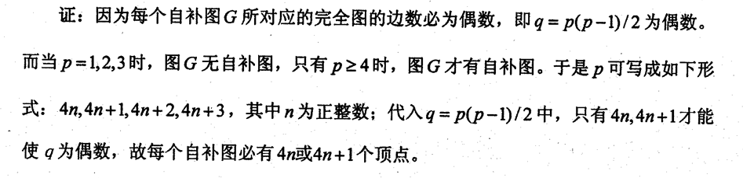

五、

1

(1) 无最大元，最小元1，极大元8, 12; 极小元是1.

(2) B无上界，无最小上界。下界1, 2; 最大下界2.

2

